|  |
| --- |
| **Información Referencial** |

|  |  |  |  |
| --- | --- | --- | --- |
| **Proyecto** | Biblioteca IFTS11 | **Sistemas Origen** |  |
| **Frente** | BIBLIOTECA | **Área:** | BEDELIA |
| **Tipo** | EVOLUTIVO | **N° Ticket** |  |
| **Fecha Envío** | 13/11/2020 | **Fecha Aprobación** |  |
| **Código** | 01 | **Usuario Solicitante** |  |
| **Nombre** | Pantallas Usuarios | | |
| **Fecha** | **Observaciones** | | **Autor** |
| 30/10/2020 | Versión inicial 1 – Creación documento | | Cano, Chamorro, Gomez, Sánchez Rey. |
|  |  | |  |
|  |  | |  |

|  |
| --- |
| **Información General** |

**Objetivo del Requerimiento**

El objetivo de este requerimiento será poder ingresar al sistema como bedel o administrador para realizar diferentes acciones desde la pantalla de usuarios. Allí contarán con el menú que les permitirá crear un nuevo usuario, ver o modificar la ficha ya creada, acceder a la lista negra, y como administrador se podrá también acceder al menú de excepciones para realizar, denegar o modificar autorizaciones. Aquí nos centraremos en crear un nuevo usuario y ver o modificar la ficha ya creada que se corresponden a este requerimiento, se detallará también como loguearse y el menú principal de acceso.

**Alcance del Reporte/Indicador**

* Se podrá generar nuevos usuarios para la biblioteca. Dependiendo del tipo de usuario que sea se tendrá acceso a diferentes áreas del sistema.
* Habrá cuatro tipos de usuarios: Alumno, Docente, Bedel y Administrativo.
* Si es la primera vez que el alumno/docente retira un libro se deberá registrar en el sistema. Se le solicitará los datos para llenar la ficha de admisión, siempre que se cumplan con las condiciones (más de 6 meses de permanencia en el instituto y ser alumno regular).
* Si el alumno/docente ya está registrado, se hará la búsqueda mediante número de legajo/DNI y el sistema mostrará el estado (Ok, deudor, penalizado, lista negra), permitiendo o no otorgar el préstamo.
* En caso de solicitar excepciones se derivará vía sistema un comentario al rector y/o secretario, quienes auditarán el caso y harán la devolución. Les llegará un mail de notificación con el detalle del caso. Una vez resuelto se le enviará una notificación al alumno/docente vía mail.
* Los administradores podrán acceder desde el sistema a la información del historial de alumnos/docentes, allí verán el estado de estos, si están activos Ok, penalizados, deudores, en lista negra, la cantidad en cada lista y el orden en cuanto a si tuvieron penalizaciones o no. Además, podrán descargar esos listados a un Excel.

**Fuera de Alcance**

* *Fotos o imágenes de usuarios.*
* *Enlaces con redes sociales*
* *No se vincula con la página web del instituto*

**Descripción Funcional de la Solución**

**Primera pantalla:” BIENVENIDO”**

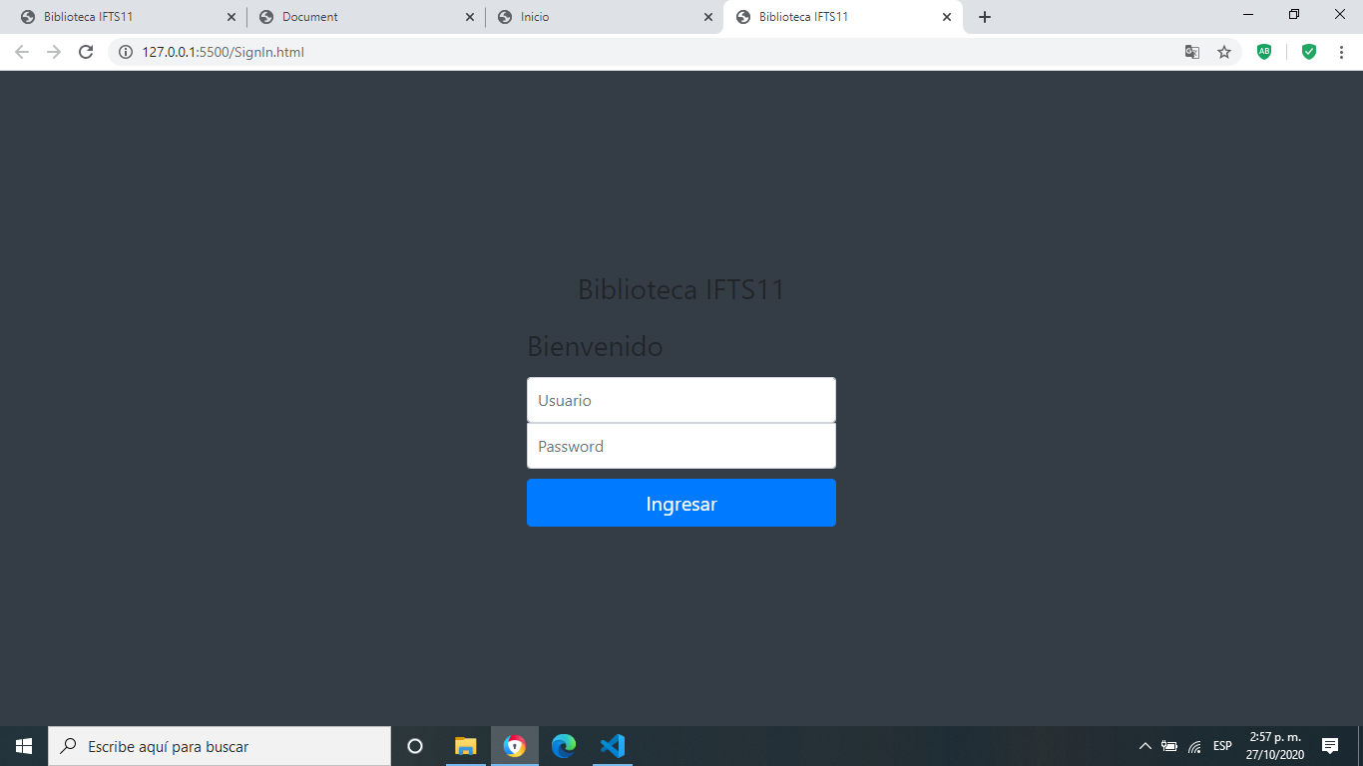

Presione aquí para cambiar o si olvidó su contraseña

Detalle de campos:

|  |  |  |  |  |
| --- | --- | --- | --- | --- |
| Denominación en Pantalla | Descripción | ¿Obligatorio? | Tipo de Datos | Validaciones |
| Biblioteca IFTS 11 | Título de pantalla. | SI | Cadena de caracteres | - |
| Bienvenido | Sub título | Si | Cadena de caracteres | - |
| Usuario | El usuario será el número de DNI | SI | Numérico | No se debe ingresar puntos ni espacios. Mínimo 8 números y máximo 15. |
| Password | Corresponde a la contraseña | SI | Dato alfanumérico | Entre 8 y 16 caracteres. No se admiten caracteres especiales |
| Ingresar | Botón para acceder al sistema | SI | - | - |
| aquí | Link, Cambio de contraseña | NO | - | - |

Es la primera pantalla del sistema y su función es el ingreso del usuario y contraseña del personal que operará el sistema. También cuenta con la función de cambiar la contraseña en caso que el usuario la haya olvidado. Por otra parte, se establecerá una pagina web con la misma pantalla a los usuarios (docente y alumnos) para que puedan utilizar funcionalidades como reservar libros o reservar para sus alumnos el uso de dispositivos, el funcionamiento para dichos usuarios para la primera pantalla será igual para todos. Dichas pantallas para un mejor entendimiento por parte del usuario se desarrollaran en otros diseños externos.

A continuación, será desarrollado el uso para los administradores o bedeles a cargo para la primer pagina del sistema.

Se le dará al administrador un usuario y contraseña para poder cargar a las personas a cargo de la bedelía y que sean los autorizados a que presten los libros si los alumnos están en condiciones de poder retirar los libros.

El administrador se dirige al casillero USUARIO con el mouse en donde ubicara el puntero en dicha zona y hará un clic para que se pueda ingresar los datos en el casillero a completar (usuario), ingresa su número de DNI (ej:333222), sin puntos ni comas.

Luego de completar esos datos se debe dirigir al casillero contraseña e ingresar contraseña de 8 caracteres (abc123bib).

Una vez ingresados dichos datos deben dirigirse al botón ingresar y mediante un clic en dicho botón, el sistema mostrara la pantalla siguiente si ambos datos coinciden con los datos ingresados en el momento de registrar cada persona perteneciente al sistema. Al ser la primera vez el administrador ya es cargado previamente por personal de nuestra empresa.

Por otra parte, si el administrador u otra persona perteneciente al sistema no recuerda la contraseña o desea cambiarla. Deberá marcar en AQUÍ y automáticamente le pedirá que ingrese un email para que automáticamente se genere un blanqueo de clave. En cual deberá ingresar a su email y desde ahí debe ingresar a un link en el cual le va a pedir que ingrese una contraseña nueva para poder ingresar nuevamente al sistema.

En las siguientes pantallas se mostrará cómo se generará los diferentes usuarios pertenecientes al sistema Biblioteca.

**Segunda pantalla:** **”Menu principal”**

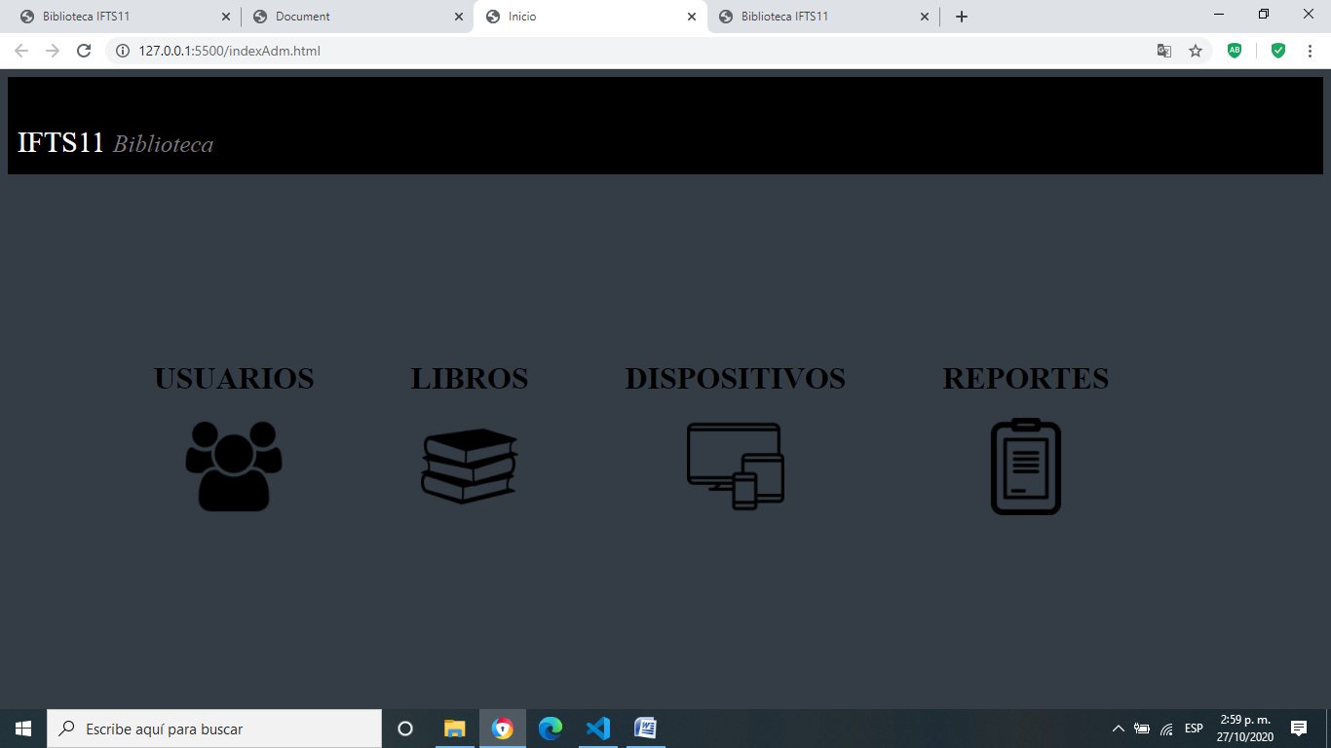

Cerrar sesión

Detalle de campos:

|  |  |  |  |  |
| --- | --- | --- | --- | --- |
| Denominación en Pantalla | Descripción | ¿Obligatorio? | Tipo de Datos | Validaciones |
| IFTS 11 BIBLIOTECA | IMAGEN, Encabezado superior | SI | - | - |
| Usuarios | Botón de acceso a menú Usuarios | SI | - | - |
| Libros | Botón de acceso a menú  Libros | SI | - | - |
| Dispositivos | Botón de acceso a menú  Dispositivos | SI | - | - |
| Reportes | Botón de acceso a los Reportes | NO | - | - |
| Cerrar sesión | Botón para cerrar la sesión | SI | - |  |

Se continua el ejemplo en pantalla referidos a Bedeles y Administrador.

Luego de que usuario ingresara en la pantalla anterior su usuario y contraseña correctamente se mostrara una segunda pantalla en la cual van a tener ubicados 4 botones 1 un link para poder cerrar sesión. Esta pantalla solamente será visible para los administradores o bedeles a cargo del sistema.

Cada botón significará un redireccionamiento a la opción seleccionada mediante un clic, en la opción que el usuario dese ingresar.

* El botón correspondiente a la imagen usuarios, que será la primera imagen y se encarga de mostrar el menú del usuario.
* El segundo botón es asignado para desplegar el menú de libros.
* La función del tercer botón es mostrar el menú de dispositivos.
* Para finalizar el último y cuarto botón es el de reportes e indica el menú de reportes.
* Por último, en la parte superior derecha de la pantalla se ubicará un botón llamado “cerrar sesión” que si el usuario ingresado quiere abandonar la misma e ir a la primera pantalla marcará con el mouse en cerrar sesión y automáticamente el sistema se reinicia y se abandona la sesión.

**Tercer pantalla:** **“MENU USUARIO”**

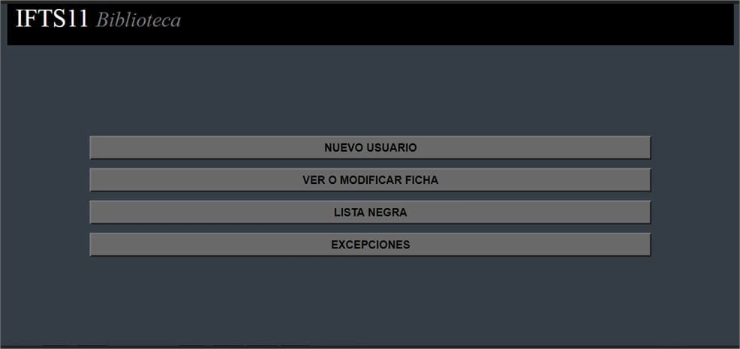

**USUARIOS**

Detalle de campos:

|  |  |  |  |  |
| --- | --- | --- | --- | --- |
| Denominación en Pantalla | Descripción | ¿Obligatorio? | Tipo de Datos | Validaciones |
| IFTS11 BIBLITOECA USUARIOS | Imagen, encabezado superior | SI | - | - |
| Nuevo Usuario | Botón para ingresar a nueva pantalla | SI | - |  |
| Ver o Modificar Ficha | Botón para ingresar a nueva pantalla | SI | - |  |
| Lista Negra | Botón para ingresar a nueva pantalla | SI | - |  |
| Excepciones | Botón para ingresar a nueva pantalla | SI | - | Solamente para el perfil Administrador |
| Insignia de cruz | Botón para cerrar la pantalla | Si | - |  |

Se prosigue con el ejemplo en relación a Bedeles y Administrador basados en el funcionamiento de la pantalla.

Si el personal elige la opción **Usuarios** el sistema exhibirá un menú en una pantalla nueva en el cual hay cuatro opciones y un botón para cerrar la pantalla y re dirigir a la pantalla número dos.

Se puede interactuar con ellas mediante cuatro botones para poder cumplir una función determinada, en la cual dicha función se activará mediante un clic apretando sobre el botón deseado. Estos botones son los siguientes:

* El primer botón será el de **NUEVOS USUARIOS**. Este permitirá crear nuevos usuarios mediante la exhibición de una nueva pantalla.
* El botón, **VER O MODIFICAR FICHAS**, es el segundo y mediante la proyección de una nueva pantalla permitirá al usuario modificar o visualizar una ficha ya existente.
* El botón, **LISTA NEGRA**, ocupa el tercer lugar y es el encargado de informar en pantalla los usuarios que se encuentren en esta categoría.
* Finalmente, el botón número cuatro, **EXCEPCIONES,** presenta una nueva pantalla, en la cual se podrá observar las excepciones a los usuarios otorgados por los administradores.

**Cuarta pantalla: “NUEVO USUARIO”**

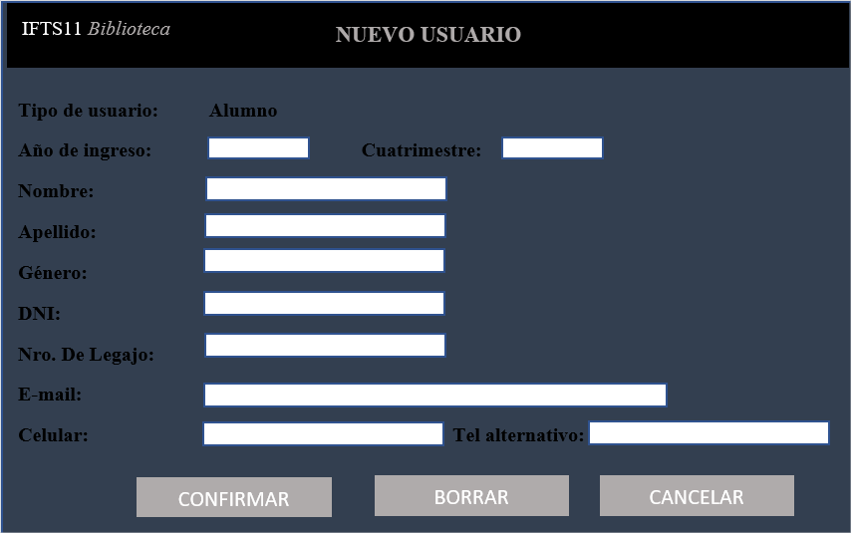

Detalle de campos:

|  |  |  |  |  |
| --- | --- | --- | --- | --- |
| Denominación en Pantalla | Descripción | ¿Obligatorio? | Tipo de Datos | Validaciones |
| IFTS 11 BIBLIOTECA NUEVO USUARIO | Encabezado superior, imagen | SI | - | - |
| Tipo de usuario | Usuario: alumno, docente, bedel, administrador | SI | Lista desplegable con 4 usuarios (Administrador, Bedel, Docente, Alumnos) | Se deberá elegir una sola opción establecidas en la lista. |
| Año de ingreso | Año de ingreso al instituto | SI | Lista desplegable con año a seleccionar | Solamente para usuario Alumno  Lista iniciada en el año 2000 y finalizada en el año actual. |
| Cuatrimestre | Cuatrimestre en el que se encuentra el alumno | SI | Lista desplegable con dos opciones: Primero y Segundo | Solamente para usuario Alumno |
| Nombre | Nombre del usuario | SI | Cadena de caracteres | Mínimo 3 caracteres y máximo 15 caracteres. |
| Apellido | Apellido del usuario | SI | Cadena de caracteres | Mínimo 3 caracteres y máximo 15 caracteres. |
| DNI | DNI del usuario | SI | Dato numérico | No se permiten puntos, comas. Mínimo 8 datos numéricos y máximo 25 datos numéricos. |
| Género | Género que figura en el DNI del usuario | SI | Lista desplegable con dos opciones: Femenino, Masculino | Se debe elegir una sola opción de la lista. |
| Número de legajo | Legajo del usuario | NO | Dato numérico, sin puntos ni espacios | No se debe ingresar puntos ni espacios. Mínimo 5 números y máximo 15. |
| E-mail | Correo electrónico del usuario | SI | Cadena de caracteres | Se deberá validar mediante el @. Se permite un máximo de 30 caracteres. |
| Celular | Número de teléfono celular del usuario | SI | Numéricos | No se deben ingresar espacios y un máximo de 15 números. |
| Tel Alternativo | Teléfono alternativo del usuario | NO | Dato numérico |  |
| Confirmar | Botón para generar la nueva ficha | SI | Cadena de caracteres |  |
| Borrar | Botón para borrar todos los campos completados | NO | Cadena de caracteres |  |

Si se quiere registrar una nueva persona al sistema se podrá realizar con el botón Nuevo Usuario mencionado en la pantalla anterior, y se abrirá una nueva pantalla en la cual a se deberán completar los datos.

En el ingreso de nuevo usuario, en la pantalla, se observarán 11 casilleros (se deberá elegir todas las opciones haciendo un clic por todas las casilleras a completar) en el cual el primer casillero se denominará por pantalla, el tipo de usuario: docente, alumno, bedel o administrativo, que se encontrarán en una lista desplegable a seleccionar. Se debe elegir una opción para que se cargue el tipo de perfil que corresponda a registrar, mediante un clic.

**Opción Alumno:**

* Si se selecciona la opción alumno, se deberá completar el año de ingreso al instituto (el sistema permite la carga de los alumnos mediante una lista desde el año 2000 hasta el año cursando al momento de la inscripción, al finalizar el año se renueva automáticamente al ciclo lectivo correspondiente). Por otra parte, si ese alumno al ingresar al sistema el año es igual al año ingresado aparecerá una nueva opción en pantalla en el cual se llama, “cuatrimestre”, en el cual debe poner cual es el que está cursando actualmente (nueva lista, con dos opciones, primer cuatrimestre y segundo cuatrimestre). Si se encuentra en el segundo cuatrimestre del mismo año, estará habilitado para el uso de la biblioteca, caso contrario no podrá acceder salvo excepciones autorizadas por los administradores. El sistema permitirá la carga de todos los datos, pero al finalizar aparecerá un cartel en el cual menciona que necesita autorización del administrador a cargo para poder realizar el préstamo.

**Opción Docente:**

* Si la opción elegida en tipo de usuarios es docente, se habilitará una lista desplegable para seleccionar en el mismo la/s materia/s dada/s y otra opción con el cargo titular o suplente. La lista con las materias dadas se ubicará en el lugar de año de ingreso (se podrán elegir más de una opción en dicha lista). Y la segunda (cargo) se ubicará en el lugar de casillero de cuatrimestre. Si la opción elegida es suplente se necesitará la autorización del administrador para poder prestar los libros.

Se deberá actualizar la información de los docentes cada cuatrimestre, se le dará aviso al administrador y bedeles para actualizar la información.

**Opción Administrativo o Bedel:**

* Por otra parte, si la elección es bedel o administrativo los campos que se habilitarán son: Nombre, Apellido, Genero, DNI, e E-mail (los demás datos quedan ocultos y dichos usuarios no podrán ingresar ningún tipo de información en esos casilleros).

Luego de seleccionar el tipo de usuario, y mencionar anteriormente con las características en particulares de cada usuario se continuará con la carga para todos iguales de Nombre, Apellido, DNI (en la cual, si la persona ya está ingresada mediante el ingreso de esos tres datos, el sistema no dejará cargar más información y por pantalla se observará que no se puede ingresar ya que se registró con anterioridad, el cartel que aparecerá en pantalla dirá: “Usuario ya registrado”). Dichos datos se completarán mediante caracteres (mínimo 3 datos caracteres y máximo 15 caracteres alfabéticos, nombre y apellido) y en el casillero de DNI, mediante datos numéricos (máximo permitido de números a ingresar de 8 datos numéricos).

Si el usuario no está registrado se continuará con la carga de información de Género mediante una lista desplegable (dos opciones: masculino y femenino, de acuerdo a lo que figure en el DNI, se debe seleccionar una de las mencionadas).

Si es alumno se solicitará el número de legajo, si no lo es, ese casillero quedara en blanco.

El siguiente campo es el ingreso de la casilla de correo electrónico, el cual se validará en el sistema mediante el @, aparecerá en rojo si no aparece dicho carácter a completar y no permitirá generar el usuario.

Luego vienen el campo celular y teléfono alternativo. Estos casilleros solo admitirán datos numéricos con un ingreso máximo de 15 números, sino se marcará un error de ingreso de número telefónico.

Una vez finalizado la carga de todos los datos en pantalla. Se observará en la parte inferior de la pantalla tres botones, en la parte derecha el botón **Cancelar**, dicho botón servirá para volver a la segunda pantalla desarrolladas con anterioridad en el cual se basa en el menú del sistema. En el centro de la pantalla se encuentra el botón **Borrar**, al marcar este botón sirve para borrar todos los datos ingresados hasta el momento. En la izquierda de la pantalla el botón **Confirmar**, una vez finalizado la carga, si se completaron todos los datos correctamente, al presionar el botón Confirmar, automáticamente el sistema enviará un mensaje de bienvenida al email del usuario registrado, dándole la bienvenida a la biblioteca del IFTS N°11 y otorgándole una contraseña para el acceso al sistema, la cual podrá ser cambiada luego del primer ingreso. Si no se completó algún dato o se ingresó de manera no dejar

**Quinta pantalla: “Buscar ficha”**

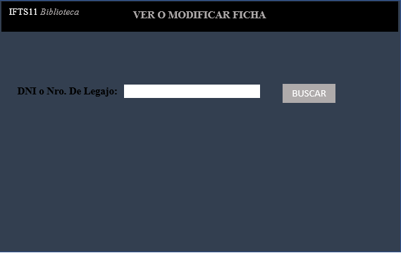

Detalle de campos:

|  |  |  |  |  |
| --- | --- | --- | --- | --- |
| Denominación en Pantalla | Descripción | ¿Obligatorio? | Tipo de Datos | Validaciones |
| IFTS 11 Biblioteca ver o modificar ficha | Encabezado superior, Imagen | SI | - | - |
| DNI o Nro. De Legajo | Dato del DNI del usuario o Nro de Legajo | SI | Dato Numérico | Ingreso mínimo de 1 número. |
| Buscar | Botón para acceder a la pantalla de la ficha | SI | - | - |
| Insignia de cruz | Icono para cerrar la pantalla | SI | Icono |  |

Esta pantalla servirá para buscar la ficha que se querrá ver o modificar en relación a los docentes o alumnos que alguna vez se le prestaron libros. Para eso será necesario estar registrado previamente en el sistema para luego poder rastrearlo con el número de DNI o número de Legajo (este último solo alumnos). Si al ingresar un número incorrecto que no pertenece al sistema, la pantalla mostrara un mensaje de error, con la leyenda “La ficha que desea no se encuentra registrada en el sistema, por favor re ingrese de nuevo DNI o Numero de legajo”. En cambio, si el DNI o número de legajo ingresado es de un usuario ya registrado se abrirá una pantalla en el cual mostrará el estado del alumno con la información que el administrador o bedel necesite sobre dicho usuario. En la próxima pantalla se observará la continuidad de dicha pantalla.

**Sexta pantalla: “ver o modificar ficha”**

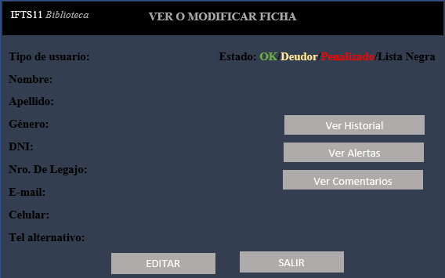

Detalle de campos:

|  |  |  |  |  |
| --- | --- | --- | --- | --- |
| Denominación en Pantalla | Descripción | ¿Obligatorio? | Tipo de Datos | Validaciones |
| IFTS 11 BIBLIOTECA VER O OMDIFICAR FICHA | ENCABEZADO SUPERIOR, imagen. | Si | - | - |
| Tipo de usuario | Usuario: Alumno, Docente, Bedel o Administrativo | SI | Cadena de caracteres. | Dato fijo ingresado en la cuarta pantalla con relación a DNI o número de legajo a buscar ingresado en la cuarta pantalla “Nuevo usuario” en relación al DNI O legajo ingresado en pantalla anterior. |
| Nombre | Nombre del usuario | SI | Cadena de caracteres. | Dato fijo ingresado en la cuarta pantalla con relación a DNI o número de legajo a buscar ingresado en la cuarta pantalla “Nuevo usuario” en relación al DNI O legajo ingresado en pantalla anterior. |
| Apellido | Apellido del usuario | SI | Cadena de caracteres. | Dato fijo ingresado en la cuarta pantalla con relación a DNI o número de legajo a buscar ingresado en la cuarta pantalla “Nuevo usuario” en relación al DNI O legajo ingresado en pantalla anterior. |
| Género | Género que figura en el DNI del usuario | SI | Desplegable con dos opciones: Femenino, Masculino. Dato fijo ingresado en la cuarta pantalla “Nuevo usuario” | Dato fijo ingresado en la cuarta pantalla con relación a DNI o número de legajo a buscar ingresado en la cuarta pantalla “Nuevo usuario” en relación al DNI O legajo ingresado en pantalla anterior. |
| DNI | DNI del usuario | SI | Dato numérico. Dato fijo ingresado en la cuarta pantalla “Nuevo usuario” | Dato fijo ingresado en la cuarta pantalla con relación a DNI o número de legajo a buscar ingresado en la cuarta pantalla “Nuevo usuario” en relación al DNI O legajo ingresado en pantalla anterior. |
| Nro. De Legajo | Nro. De legajo del alumno | NO | Dato fijo numérico. | Dato fijo ingresado en la cuarta pantalla con relación a DNI o número de legajo a buscar ingresado en la cuarta pantalla “Nuevo usuario” en relación al DNI O legajo ingresado en pantalla anterior. |
| E-Mail | Correo electrónico del usuario | SI | Cadena de caracteres fija. | Dato fijo ingresado en la cuarta pantalla con relación a DNI o número de legajo a buscar ingresado en la cuarta pantalla “Nuevo usuario” en relación al DNI O legajo ingresado en pantalla anterior. |
| Celular | Número del celular del usuario | SI | Dato numérico fijo. | Dato fijo ingresado en la cuarta pantalla con relación a DNI o número de legajo a buscar ingresado en la cuarta pantalla “Nuevo usuario” en relación al DNI O legajo ingresado en pantalla anterior. |
| Tel. Alternativo | Número de teléfono alternativo del usuario | NO | Dato numérico fijo. | Dato fijo ingresado en la cuarta pantalla con relación a DNI o número de legajo a buscar ingresado en la cuarta pantalla “Nuevo usuario” en relación al DNI O legajo ingresado en pantalla anterior. |
| Estado | Estado actual del usuario | SI | Cadena de caracteres con estado: Ok, deudor, penalizado, lista negra. Solo se verá una opción, resultado de las devoluciones. | Se validará con el estado de las devoluciones de libros y/o dispositivos. |
| Ver Historial | Botón de historial del usuario | SI | - | - |
| Ver Alertas | Botón de alertas de usuario | SI | - | - |
| Ver comentarios | Botón de comentarios | SI | - | - |
| Editar | Botón para editar los datos del usuario | SI | - | - |
| Salir | Botón para salir de la pantalla | SI | - | - |

En esta pantalla se visualizarán la ficha del legajo o DNI previamente ingresado en la pantalla anterior, producto que dichos datos corresponden con usuarios registrados con anterioridad en el sistema.

Se detallarán todos los datos cargados en la ficha, el estado actual del usuario y también se podrá interactuar con la pantalla mediante los siguientes botones ubicados en el centro de la pantalla a la derecha de la misma:

* **Ver historial**: Sera el primer botón si se presiona clic sobre dicho botón, se abrirá una nueva pantalla con los préstamos, devoluciones y reservas realizadas, detallando las fechas de las mismas.
* **Ver alertas:** Segundo botón, si se presiona clic sobre dicho botón, abrirá una nueva pantalla con alertas que tenga el usuario.
* **Ver comentarios**: Tercer botón, si se presiona en dicho botón al presionar mediante un clic se abrirá una nueva pantalla en la cual se verán los comentarios previos y se podrán cargar nuevos comentarios. Son comentarios en el cual fueron cargador por los bedeles o administradores en el cual describen motivos sobre el alumno que entrego fuera de termino, como lo entrego, si el alumno dejo asentado algún tipo de información, tardanza, rotura, etc. en relación con los dispositivos y libros prestados para que el administrador pueda observar y tener un control sobre los alumnos, docentes.
* **Editar:** Cuarto botón, si se marca mediante un clic en dicho botón se abrirá una nueva pantalla y en dicha pantalla se permitiría editar la información personal de todos los campos de la primera vez ingresada sobre dicha ficha.
* **Salir:** Se cerrará la pantalla actual, redirigiendo a la segunda pantalla del sistema.

**Septima Pantalla: “PANTALLA DISPOSITIVOS”**

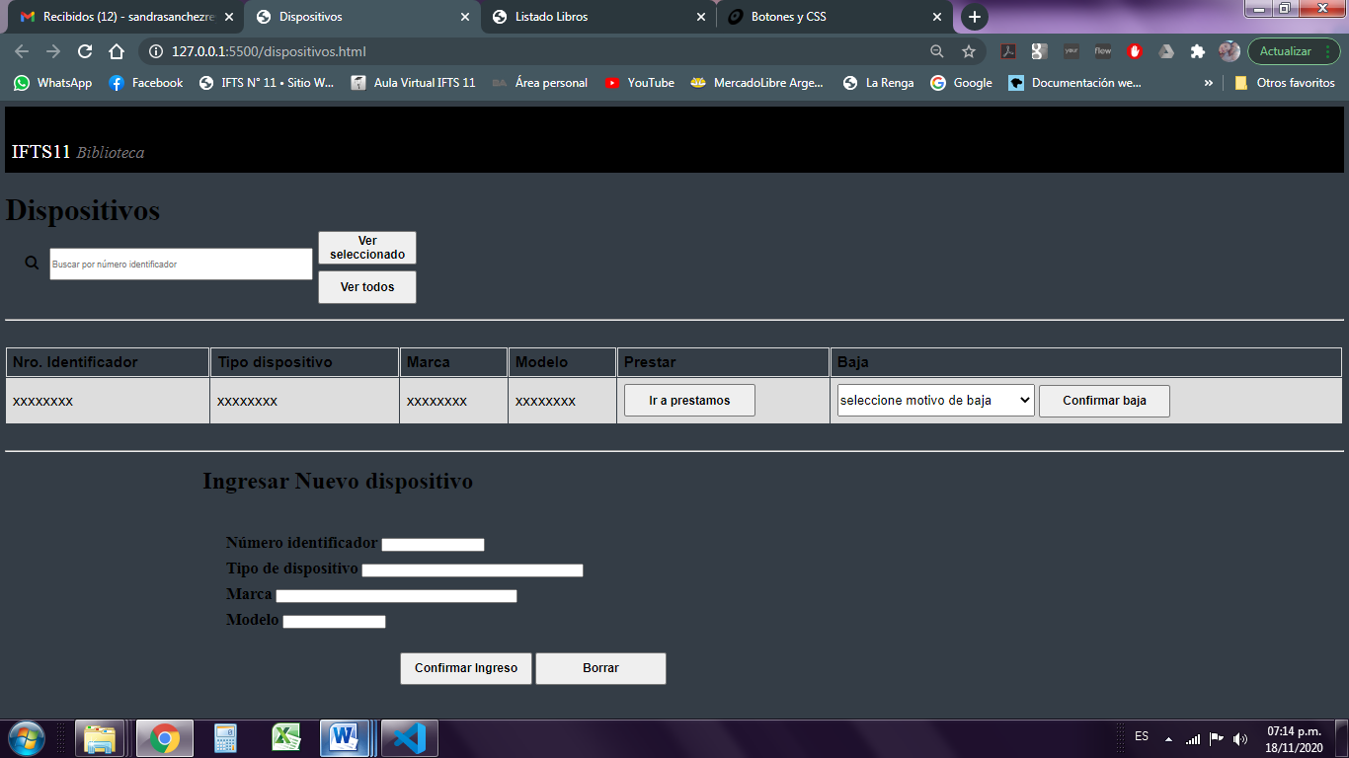



Detalle de campos

|  |  |  |  |  |
| --- | --- | --- | --- | --- |
| Denominación en Pantalla | Descripción | ¿Obligatorio? | Tipo de Datos | Validaciones |
| IFTS 11 Biblioteca ver o modificar ficha | IFTS 11 Biblioteca ver o modificar ficha | SI | - | - |
| Dispositivos | Título de la pantalla | SI | Cadena de caracteres | - |
| Insignia de cruz | Botón para volver a pantalla N°2 | SI | - | - |
| Buscar | Barra de búsqueda de dispositivos | NO | Dato numérico | Ingreso mínimo de 1 número y máximo de 15 números. |
| Ver Seleccionado | Botón para acceder a dispositivo buscado | NO | - | Se validará que el numero ingresado corresponda a un número de dispositivo existente |
| Ver todos | Botón para acceder al listado de todos los dispositivos existentes | NO | - | - |
| Tabla | Tabla con datos del dispositivo seleccionado |  |  |  |
| Prestar | Botón que dirige a la pantalla para préstamo de dispositivos | - | - | AÚN SIN DESARROLLAR |
| Motivo Baja | Menú despegable con motivos de la baja | NO | Lista desplegable con motivo de la baja del dispositivo seleccionado. | - |

|  |  |  |  |  |
| --- | --- | --- | --- | --- |
| Botón Baja | Botón para confirmar la baja del dispositivo seleccionado | NO | - | - |
| Ingresar nuevo dispositivo | Título del apartado Ingresar nuevo dispositivo | SI | Cadena de caracteres |  |
| Nro. Identificador | Nro. Identificador del dispositivo a ingresar | SI | Dato numérico | Mínimo de 1 dígitos. Se validará que no sea un nro. Identificador ya existente y continuo al último registrado |
| Tipo de Dispositivo | Detalle del tipo de dispositivo a ingresar | SI | Cadena de caracteres | Mínimo ingreso de 3 caracteres y máximo 15 caracteres |
| Marca | Marca del dispositivo a ingresar | SI | Cadena de caracteres | Mínimo ingreso de 3 caracteres y máximo 15 caracteres - |
| Modelo | Modelo del dispositivo a ingresar | SI | Dato Alfanumérico | Mínimo 3 datos y máximo 40 datos. |
| Botón Confirmar | Botón para confirmar el ingreso del dispositivo | SI | - | Validará que todos los campos del formulario estén completos |
| Botón Borrar | Botón para borrar datos cargados | NO | - | - |

Esta pantalla se abrirá luego de que el usuario Bedel, Administrativo, en la pantalla número 2, seleccionen el botón **Dispositivos.**

Esta pantalla tendrá un título que hace alusión a la pantalla ingresada, llamado **Dispositivos**, observando una barra de búsqueda en la parte superior, en la cual se podrá cargar el nro. Identificador del dispositivo a buscar, mediante el ingreso mínimo de 1 número a 15 números máximo que estarán representados todos los dispositivos del instituto (si se ingresa un dato numérico erróneo el sistema marcara en pantalla un mensaje de error, en el cual el número ingresado no corresponde con ningún dispositivo cargado en el sistema.

Al lado de la misma se encontrarán dos botones, el botón **“Ver seleccionado”** y **“Ver todos”.**

El **Botón “ver seleccionado”** cargará en la pantalla una tabla con los datos del dispositivo. Dichos datos serán, ubicados en las columnas de la tabla, Numero Identificador, Tipo de dispositivo, Marca y Modelo.

Seleccionado con la opción prestarlo, haciendo clic en el botón **“Ir a Prestamos”** (Proceso aún sin desarrollar) o darlo de baja, seleccionando el motivo en la lista desplegable y confirmando dicha opción con el botón **“Confirmar baja”.**

Por otra parte, el botón **“Ver todos”** cargara en la misma página la misma tabla, pero con todos los dispositivos existentes.

El apartado **“Ingresar Nuevo dispositivo”** será un formulario en el cual se deben cargar los datos del dispositivo a ingresar, Primero se cargará el Nro. de identificación (mínimo un número y máximo 15), el sistema validará que el número ingresado no exista previamente y que corresponda al número inmediatamente posterior que el último ingresado, dicho número se dará de forma automática por parte del sistema. Al hacer clic sobre el apartado **Ingresar Nuevos dispositivo** o querer completar el sistema automáticamente detectara que se quiere completar ese campo y mostrara por pantalla un mensaje diciendo que si quiere ingresar un nuevo dispositivo marque si, y automáticamente se completara ese campo con las validaciones mencionadas con anterioridad, si marca la opción no, automáticamente el sistema no marcara ningún tipo de número.

Además, se pedirá tipo de dispositivo, marca y modelo (todos estos datos se completarán mediante datos alfanuméricos, mínimo de 3 datos a ingresar y máximo 15).

Una vez que el sistema valide que todos los campos estén completos se podrá confirmar el ingreso haciendo clic en el botón **“Confirmar Ingreso”,** en el cual se guarda automáticamente en la base de datos o mediante la selección del otro botón, borrar, los datos ingresados mediante el botón **“borrar”,** desaparecerán automáticamente.

Por otra parte, si el usuario quiere salir de esa pantalla en la parte superior de la derecha hay un botón con una X en la cual, si se marca dicho botón automáticamente, el sistema dirigirá al usuario a la pantalla número 2.